PELATIHAN DAN PEMUTAHIRAN DATA SISTEM INFORMASI MANAJEMEN PERKANTORAN MENGGUNAKAN METODE OBSERVASI DI SEKOLAH KOMUNITAS MANDIRI

TRAINING AND UPDATE OF OFFICE MANAGEMENT INFORMATION SYSTEM DATA USING OBSERVATION METHODS IN INDEPENDENT COMMUNITY SCHOOLS
Dwi Prasetyo¹, dan Prihastuti Harsani²
¹Universitas Nusa Cendana
²Universitas Pakuan Bogor
e-mail: dpras.ilkom.undana@gmail.com ¹, dan Uti_harsani@yahoo.com ²
Abstrak
Sistem informasi manajemen perkantoran berbasis web pada sekolah komunitas mandiri merupakan solusi yang membantu lembaga pendidikan menyederhanakan proses penyimpanan dokumen masuk dan keluar. Dengan sistem ini, kesalahan penyimpanan dapat diminimalkan dan proses pencarian arsip dapat dipercepat sesuai kebutuhan pengguna. Metode yang digunakan dalam penelitian ini adalah metode observasi, penelitian dokumen dan metode desain. Kemudian dikembangkan sistem pengarsipan surat yang meliputi fungsi impor data surat, pencarian data surat, dan ekspor data surat. Hasil dari penelitian ini adalah sistem penilaian huruf berbasis web yang dapat mengotomatisasi proses sistem informasi manajemen perkantoran di Mandiri Community School. Dengan menggunakan sistem ini, proses pengarsipan surat dapat dilakukan lebih cepat dan efisien serta pengguna dapat dengan mudah mencari data surat yang dibutuhkan. Kesimpulannya, sistem informasi manajemen perkantoran berbasis web pada sekolah komunitas mandiri dapat menjadi solusi efektif untuk meningkatkan efisiensi dan efektivitas penyimpanan surat menyurat pada lembaga pendidikan.
Kata kunci: Sistem Informasi, perkantoran, Observasi, berbasis web
Abstract
A web-based office management information system for independent community schools is a solution that helps educational institutions simplify the process of storing incoming and outgoing documents. With this system, storage errors can be minimized, and the archive search process can be accelerated according to user needs. The methods used in this research are observation methods, document research and design methods. Then a letter archiving system was developed which included functions for importing letter data, searching for letter data, and exporting letter data. The result of this research is a web-based letter grading system that can automate the office management information system process at Mandiri Community School. By using this system, the letter archiving process can be carried out more quickly and efficiently and users can easily search for the letter data they need. In conclusion, a web-based office management information system in independent community schools can be an effective solution for increasing the efficiency and effectiveness of correspondence storage in educational institutions.
Keywords: Information Systems, offices, Observation, web-based
- PENDAHULUAN
Pada saat ini, yang ditandai dengan kemajuan teknologi informasi yang luar biasa, hampir setiap aspek kehidupan manusia mulai terdigitalisasi dan terhubung melalui Internet. Kemajuan teknologi ini tentunya memberikan dampak besar pada berbagai bidang seperti bisnis, media, pendidikan, kebijakan sosial, dan lain-lain. Dari situlah setiap instansi dan kantor pasti membutuhkan teknologi yang dapat memudahkan dalam melaksanakan berbagai jenis pekerjaan. Salah satunya dengan menerapkan otomatisasi. Otomatisasi adalah penggunaan teknologi informasi dan komunikasi untuk mengotomatisasi tugas-tugas yang biasanya dilakukan oleh manusia di lingkungan kantor. Penggunaan otomatisasi telah meluas seiring kemajuan teknologi dan lembaga serta kantor terus berupaya meningkatkan efisiensi dan produktivitas mereka. Salah satu jenis otomatisasi adalah sistem penyortiran surat yang dilakukan secara online melalui website. Sistem otomasi ini merupakan respons terhadap pesatnya perkembangan teknologi dan menggantikan penyimpanan konvensional menggunakan kertas dan dokumen fisik yang dianggap tidak efisien dan membawa risiko kehilangan atau kerusakan data. .
Pengarsipan surat menjadi salah satu kegiatan penting karena berkaitan dengan administrasi dan kegiatan akademik di dalamnya. Pengarsipan surat yang tertata dengan rapi dapat membantu meningkatkan efisiensi dan akurasi yaitu dapat mengurangi waktu yang dibutuhkan untuk menyimpan dan mencari surat, serta meningkatkan akurasi sistem yang tersimpan. Dengan otomatisasi surat juga, informasi surat dapat diakses dengan mudah dan cepat, sehingga memudahkan dalam pencarian dan pengambilan data saat dibutuhkan. Selain itu juga otomatisasi dapat membantu meningkatkan keamanan dan privasi informasi, karena akses terhadap informasi hanya dibatasi pada orang-orang yang memiliki hak akses, serta memudahkan manajemen arsip dalam melakukan pengawasan dan pengendalian arsip. Sekolah Komunitas Mandiri Bogor adalah sebuah lembaga pendidikan yang memancarkan semangat kolaboratif, kreativitas, dan kemandirian. Terletak di tengah keindahan alam Bogor, sekolah ini tidak hanya menjadi tempat belajar tetapi juga sarana pengembangan pribadi secara menyeluruh. Dengan metode pendidikan yang inovatif, sekolah ini memberikan ruang bagi siswa untuk leluasa mengeksplorasi minat dan bakatnya. Program ini tidak hanya berfokus pada bidang akademik tetapi juga mengembangkan keterampilan sosial, kepemimpinan dan pemberdayaan. Di sini, setiap mahasiswa didorong untuk menjadi pemikir yang kritis, kreatif, dan mandiri. Mereka diajak belajar melalui pengalaman, dengan pendekatan pendidikan interaktif dan berbasis proyek. Guru yang berdedikasi tidak hanya sekedar guru tetapi juga fasilitator dalam proses belajar mengajar. Sekolah Komunitas Mandiri Bogor juga dikenal dengan lingkungannya yang inklusif dan mendukung. Kolaborasi antara siswa, guru dan orang tua ditekankan untuk menciptakan lingkungan belajar yang kuat dan mendukung perkembangan individu. Dengan fasilitas modern dan program kokurikuler yang beragam, sekolah ini memberikan ruang kepada siswa untuk mengembangkan potensinya di berbagai bidang seperti seni, olah raga, sains, teknologi dan masih banyak lagi. Mulai dari suasana alam yang damai hingga suasana pembelajaran yang inovatif, Sekolah Masyarakat Mandiri Bogor adalah tempat yang menginspirasi siswa untuk bereksplorasi, belajar, dan menjadi individu tangguh yang berkontribusi kepada masyarakat.
Berdasarkan landasan di atas, penulis membangun “pelatihan sistem informasi manajemen perkantoran dan pemutakhiran data menggunakan metode Observasi pada sekolah komunitas mandiri” untuk memudahkan pengelolaan persuratan. Pengarsipan surat menyurat merupakan salah satu kegiatan yang penting karena berkaitan erat dengan kegiatan administrasi dan akademik. Klasifikasi surat yang terorganisir dengan baik dapat membantu meningkatkan efisiensi dan akurasi, yaitu dapat mengurangi waktu yang diperlukan untuk menyimpan dan mencari surat serta meningkatkan keakuratan cadangan sistem yang disimpan. Dengan otomatisasi pesan, pesan dapat diakses dengan mudah dan cepat, sehingga memudahkan pencarian dan pengambilan data saat dibutuhkan. Selain itu, otomatisasi juga dapat membantu meningkatkan keamanan dan privasi informasi, karena akses terhadap informasi terbatas pada mereka yang memiliki hak akses, dan mempermudah pengelolaan file dengan memantau dan mengontrol file.
Menurut Sutabri, 2005, otomatisasi perkantoran merupakan suatu metode penggabungan dan penerapan teknologi tinggi untuk memperbaiki proses kerja guna meningkatkan produktivitas dan efisiensi kerja. Ini mungkin termasuk pemrosesan data, pencatatan keuangan, pengarsipan, manajemen proyek, manajemen inventaris, penjadwalan, dan tugas lainnya. Dengan otomatisasi perkantoran, tugas-tugas yang sebelumnya menyita banyak waktu dan tenaga manusia kini dapat diselesaikan secara otomatis, cepat, dan akurat. Secara keseluruhan, otomatisasi kantor dapat membantu bisnis atau organisasi meningkatkan efisiensi dan produktivitas, mengurangi biaya dan tenggat waktu, serta meningkatkan akurasi dan ketepatan tugas administratif dan manajemen. Pengarsipan adalah proses penyimpanan, pengelolaan dan pelestarian dokumen, data atau informasi dalam bentuk fisik atau digital. Arsip-arsip tersebut seringkali berisi informasi-informasi penting, seperti dokumen resmi, data keuangan, dan dokumen penting lainnya. Tujuan dari pengarsipan adalah untuk menyimpan informasi tersebut secara baik dan teratur sehingga dapat dengan mudah ditemukan jika diperlukan di kemudian hari. Penyimpanan dapat dilakukan dalam bentuk fisik dan digital, tergantung pada jenis informasi dan preferensi pengguna. Di era digital, pengarsipan sering dilakukan secara digital untuk memudahkan penelitian dan akses informasi secara online.
Pengarsipan dengan menggunakan web atau sistem pengarsipan elektronik berbasis web merupakan salah satu cara untuk menyimpan dan mengelola arsip digital. Sistem ini dapat diakses melalui Internet, sehingga pengguna dapat mengakses arsip dari mana saja dan kapan saja dengan menggunakan perangkat yang terkoneksi Internet. Dalam pengarsipan web, dokumen yang diarsipkan disimpan dalam format digital, seperti file PDF, gambar, atau dokumen teks. Dokumen-dokumen ini kemudian dapat diunggah ke sistem pengarsipan elektronik dan disusun ke dalam kategori atau folder tertentu untuk memudahkan pencarian dan akses di kemudian hari
- METODE
Untuk mengatasi masalah maka dilakukan beberapa tahapan kegiatan yaitu:
- Observasi; dilakukan dengan cara mengamati dan menganalisis penggunaan sistem, dalam konteks Sistem Informasi Manajemen (SIM), observasi adalah metode yang digunakan untuk memperoleh informasi tentang bagaimana proses, orang, atau sistem beroperasi dalam lingkungan yang sebenarnya. Observasi memungkinkan para manajer atau analis sistem untuk mendapatkan pemahaman yang mendalam tentang bagaimana sistem informasi digunakan, interaksi antara pengguna dengan sistem, serta masalah atau kebutuhan yang mungkin terjadi. Metode observasi dalam SIM melibatkan langkah-langkah berikut: Identifikasi Tujuan Observasi: Tentukan apa yang ingin Anda pelajari atau pahami dengan melakukan observasi. Apakah Anda ingin memahami bagaimana sistem digunakan oleh pengguna sehari-hari, bagaimana data dikumpulkan, atau proses yang dilakukan dalam sistem tertentu? Penentuan Lingkungan Observasi: Pilih lingkungan atau situasi di mana sistem informasi tersebut digunakan. Hal ini bisa dilakukan di tempat kerja, ruang kelas, atau lingkungan lain yang relevan dengan kebutuhan observasi. Pengamatan Langsung: Observasi dilakukan dengan secara langsung mengamati proses, interaksi, atau penggunaan sistem informasi. Ini dapat dilakukan dengan catatan tertulis, pengamatan visual, atau melalui alat bantu seperti rekaman video (jika memungkinkan dan diizinkan). Catatan dan Analisis: Selama observasi, catat detail yang relevan terkait dengan penggunaan sistem, tantangan yang dihadapi, interaksi antara pengguna, atau kejadian penting lainnya. Setelah observasi selesai, analisis catatan yang telah dibuat untuk mengidentifikasi pola, masalah yang muncul, atau kesempatan untuk perbaikan dalam sistem informasi. Validasi Hasil Observasi: Langkah terakhir adalah memvalidasi hasil observasi dengan pihak terkait, seperti pengguna sistem atau manajer yang terlibat dalam proses tersebut. Ini dapat membantu memastikan pemahaman yang akurat dan mengonfirmasi temuan yang diperoleh. Melalui metode observasi dalam SIM, organisasi dapat memperoleh wawasan yang lebih dalam tentang bagaimana sistem informasi beroperasi dalam praktiknya, memungkinkan mereka untuk membuat perbaikan, penyesuaian, atau pengembangan yang diperlukan untuk meningkatkan kinerja sistem dan memenuhi kebutuhan pengguna.
- Studi pustaka adalah pendekatan penelitian yang melibatkan pengumpulan data dari sumber-sumber tertulis, seperti buku, jurnal ilmiah, artikel, laporan, dan publikasi lainnya. Pendekatan ini tidak melibatkan pengumpulan data langsung dari lapangan atau observasi, melainkan mengandalkan analisis terhadap informasi yang sudah tersedia. Setelah mengumpulkan sumber-sumber yang relevan, lakukan analisis terhadap informasi yang terdapat di dalamnya. Identifikasi temuan atau pola yang muncul dari berbagai sumber dan sintesiskan informasi tersebut ke dalam analisis.
- Perancangan Sistem dalam pembuatan Sistem informasi manajemen perkantoran berbasis web pada sekolah komunitas mandiri:
- Membuat Diagram Korteks dalam desain sistem untuk memberikan gambaran tentang konteks sistem dan interaksi antara sistem dan elemen lainnya. Saat merancang sistem informasi manajemen perkantoran berbasis web di sekolah komunitas independen, diagram kortikal digunakan untuk menggambarkan keseluruhan sistem dan interaksi antara sistem, pengguna, dan basis data.
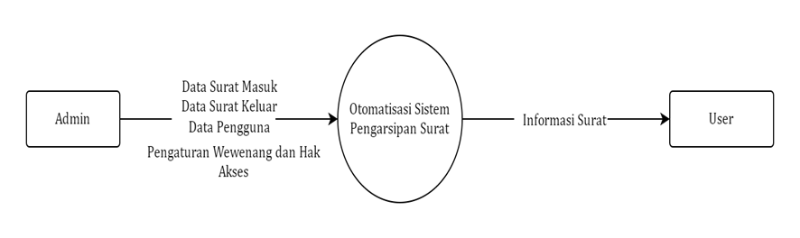
Gambar 1. Diagram Korteks
Dapat dilihat pada gambar di atas, terdiri dari dua elemen utama yaitu pengguna dan sistem. Pengguna terdiri dari dua jenis yaitu admin dan user atau pengguna umum. Diagram korteks digunakan sebagai panduan awal dalam perancangan sistem dan membantu dalam megidentifikasi batasan-batasan sisetm dan kebutuhan untama yang harus dipenuhi oleh sistem.
- Data flow diagram (DFD) adalah diagram yang digunakan untuk menggambarkan aliran data dalam suatu sistem informasi. DFD mencakup sejumlah proses, aliran data, penyimpanan data, dan entitas terkait sistem. DFD sering digunakan dalam perancangan sistem informasi untuk memahami aliran data yang terjadi di dalam sistem.
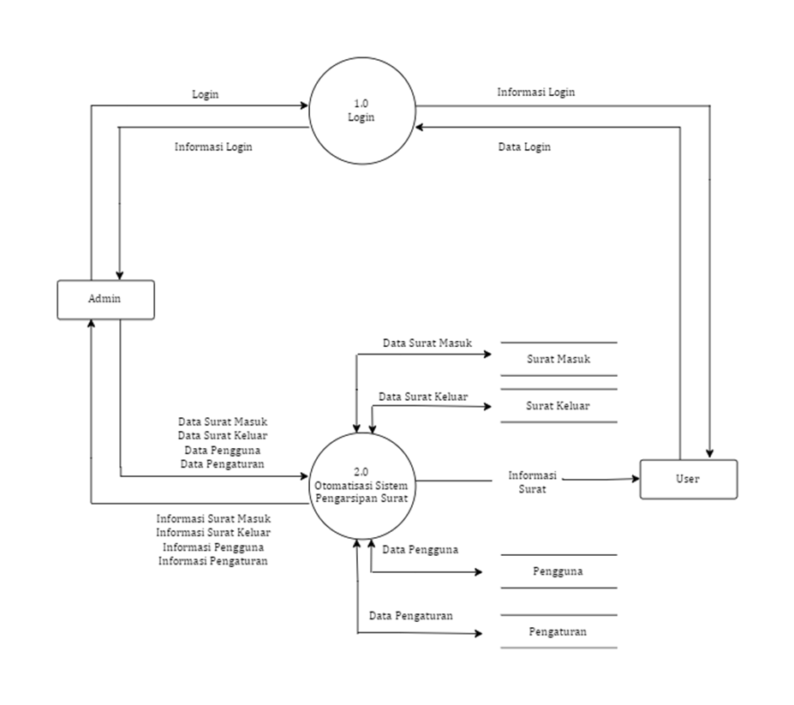
Gambar 2. Data Flow Diagram (DFD)
4. HASIL DAN PEMBAHASAN
  - Hasil Pembuatan Sistem
- Halaman Admin
- Tampilan Halaman Login
Halaman login admin adalah halaman web yan dirancang khusus untuk mengakses sistem pengarsipan surat berbasis web yang memiliki akses penuh dan lebih tinggi dibandingkan dengan pengguna biasa. Pada halaman login, admin akan memasukkan username atau email dan password agar dapat masuk ke dalam website Admin Sistem Pengarsipan Surat. Kemudian sistem akan memeriksa apakah data yang dimasukkan sesuai dengan yang terdaftar di database. Jika sesuai, pengguna akan diarahkan ke halaman utama admin, dimana admin dapat mengelola dan mengakses semua dokumen dan informasi terkait dengan sistem pengarsipan surat. Halaman login admin sangat penting dalam sistem pengarsipan surat karena dapat mengontrol akses pengguna terhadap data dan informasi yang disimpan di dalam sistem. Dengan membatasi akses hanya pada pengguna yang memiliki hak akses khusus, maka data dan informasi yang disimpan akan lebih aman dan terjamin.
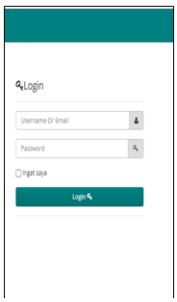
Gambar 3. Halaman Login
- Tampilan Dashboard Admin
Halaman dashboard merupakan halaman awal saat admin masuk ke dalam website Admin Sistem Pengarsipan Surat. Pada halaman ini, admin dapat melihat informasi seperti jumlah surat masuk, surat keluar, dan sebagainya. Dashboard admin berisi beberapa widget atau tampilan rinkat yang menampilkan informasi penting seperti grafik.

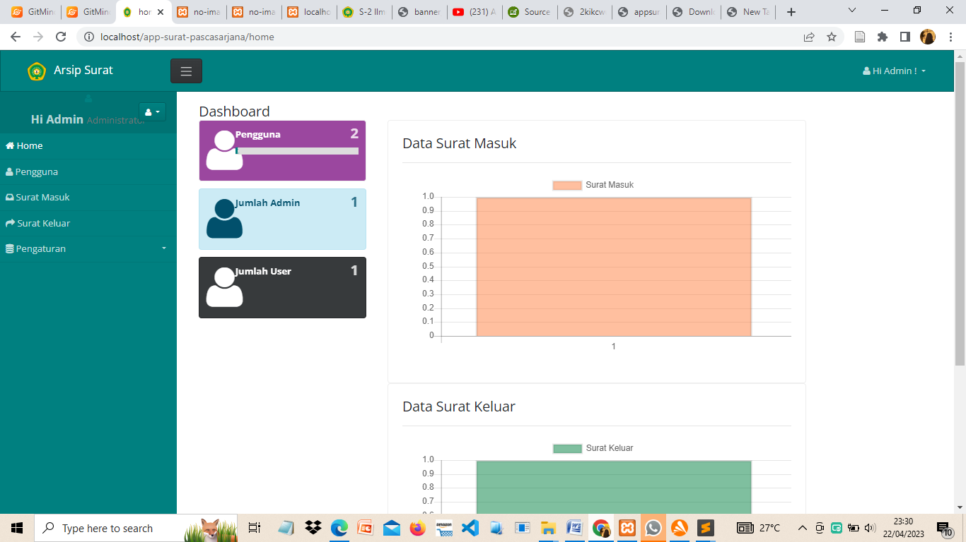
Gambar 4. Tampilan Dashboard Admin
- Tampilan Menu Pengguna
Pada halaman ini memungkinkan adminuntuk mengelola pengguna yang memliki hak akses ke sistem pengarsipan surat. Disini terdapat beberapa fitur seperti, tambah pengguna, kelola pengguna (mengatur hak akses), hapus pengguna, dan cari pengguna. Dengan begitu, admin dapat mengelola pengguna dengan lebih mudah dan efisien.

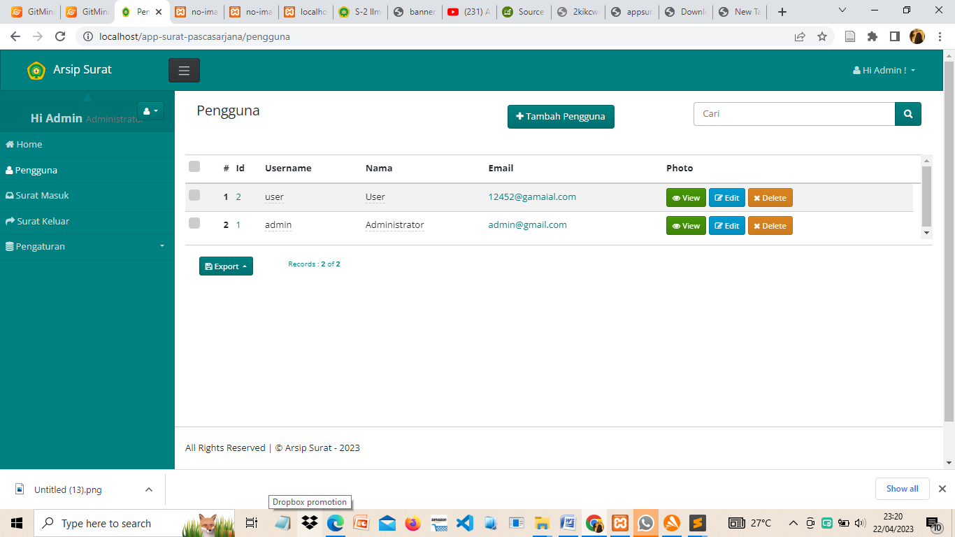
Gambar 5. Tampilan Menu Pengguna
- Tampilan Menu Surat Masuk dan Surat Keluar
Pada halaman surat masuk, admin dapat menambahkan, mengedit dan menghapus surat masuk. Selain itu juga data-data yang ada dapat diekspor dalam bentuk Word, CSV, Excel ataupun langsung di Print. Sedangkan pada halaman surat keluar, cara kerjanya sama seperti pada surat keluar, admin bisa menambah, mengedit, menghapus dan mengekspor data.

Gambar 6. Tampilan Menu Surat Masuk | Gambar 7. Tampilan Menu Surat Keluar
- Tampilan Menu Pengaturan
Menu pengaturan dibagi menjadi dua bagian yaitu bagian wewenang dan bagian hak akses. Pada wewenang terdiri dari dua bagian yaitu, administrator dan user dimana admin bisa mengatur fungsi dan tugas user. Sedangkan pada bagian hak akses memungkinkan admin untuk mengatu hak akses pengguna dalam sistem pengarsipan surat. Admin dapat memberikan hak akses kepada pengguna tertentu untuk mengakses fungsi tertentu dalam sistem.

Gambar 8. Tampilan Menu Wewenang | Gambar 9. Tampilan Menu Hak Akses
- Halaman User
- Tampilan Home
Pada halaman home tampilannya sama seperti pada dashboard admin, yang membedakannya hanya pada menu-menu yang tersedia. Pada halaman ini, user hanya bisa melihat jumlah surat masuk dan keluar serta mengekspor data tetapi tidak memiliki hak akses untuk menambahkan, mengedit dan menghapus data.

4.2. Pelaksanaan Kegiatan Pengabdian
Kegiatan dimulai dengan diskusi bersama mitra untuk menentukan permasalahan yang akan dilaksanakan bersama-sama di sekolah mandiri.

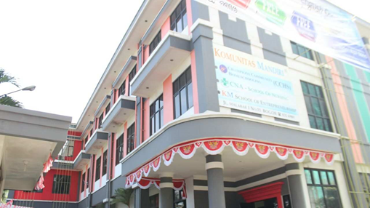 | 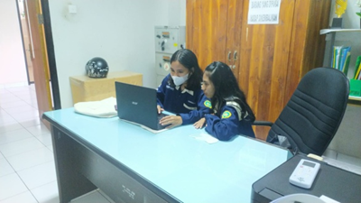
Perkantoran Komunitas Mandiri | Fasilitas IT Komunitas Mandiri
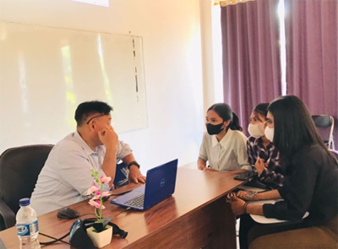 | 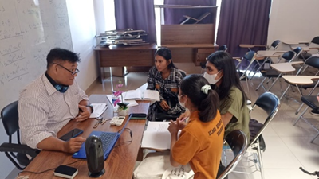
Diskusi awal | Diskusi hasil
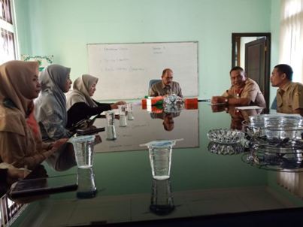
Gambar 10. Pelaksanaan Kegiatan
5. KESIMPULAN
Dari hasil perancangan sistem informasi manajemen perkantoran berbasis web pada sekolah komunitas mandiri, dapat disimpulkan bahwa sistem ini merupakan solusi yang tepat untuk membantu sekolah komunitas mandiri mengatasi dan meminimalisir permasalahan pengarsipan surat menyurat yang dihadapi oleh Mandiri. Sekolah komunitas. Kelebihan sistem pengarsipan surat ini adalah mempermudah pengiriman surat secara online melalui website. Otomatisasi sistem pengarsipan surat ini dapat dijadikan sebagai media informasi yang baik bagi sekolah komunitas mandiri untuk mengakses informasi dengan lebih cepat dan efektif.
DAFTAR PUSTAKA
A. Simangunsong. 2018. Sistem Informasi Pengarsipan Dokumen Berbasis Web. J. Mantik Penusa, vol. 2, no. 1.
A. G. Pradini and A. Sudradjat. 2021. Sistem Informasi Pengarsipan Surat Kantor Desa Berbasis Web. Inf. Manag. Educ. Prof. J. Inf. Manag., vol. 5, no. 2, pp. 1–10.
D. A. P. Prasetya, P. Irawan, and P. Sokibi. 2020. Rancang Bangun Sistem Pengarsipan Surat Kedinasan Berbasis Web Menggunakan Framework Codeigniter. J. Manaj. Inform. Dan Sist. Inf., vol. 3, no. 2, pp. 157–165.
D. Prasetyo, A. O. Dima, and A. J. Nafie. 2022. Pembuatan dan Pelatian Sistem Informasi Pengelolaan Data Jemaat Berbasis Web pada GMIT SESAWI OEPURA. J. Pengabdi. Kpd. Masy., vol. 2, no. 1, Art. no. 1, Jun.
H. T. Sihotang. 2018. Sistem Informasi Pengagendaan Surat Berbasis Web Pada Pengadilan Tinggi Medan. J. Inform. Pelita Nusant., vol. 3, no. 1.
J. Simanjuntak, S. Suryadi, and G. J. Silaen. 2017. Sistem Pengarsipan Surat Bagian Organisasi Dan Tatalaksana Pada Kantor Bupati Labuhanbatu Berbasis Web. Informatika, vol. 5, no. 3, pp. 26–36.
Lestanti and A. D. Susana. 2016. Sistem Pengarsipan Dokumen Guru Dan Pegawai Menggunakan Metode Mixture Modelling Berbasis Web. Antivirus J. Ilm. Tek. Inform., vol. 10, no. 2.
L. Rozana and R. Musfikar. 2020. Analisis Dan Perancangan Sistem Informasi Pengarsipan Surat Berbasis Web Pada Kantor Lurah Desa Dayah Tuha. Cyberspace J. Pendidik. Teknol. Inf., vol. 4, no. 1, pp. 14–20.
M. Hatta, M. M. Anwar, I. N. Diana, and M. H. Amarul M. 2019. Perancangan Sistem Informasi Pengarsipan dan Disposisi Surat Berbasis Web dengan Menggunakan Framework Codeigniter. Scan J. Teknol. Inf. Dan Komun., vol. 14, no. 2, pp. 8–12.
R. Romindo. 2019. Sistem Informasi Pengarsipan Pada Kantor Notaris Efrina Nofiyanti Kayadu, Sh. M. Kn Berbasis Web Dengan Metode Waterfall. REMIK Ris. Dan E-J. Manaj. Inform. Komput., vol. 3, no. 2, pp. 81–86.

